Занятие № 4
Обучение грамоте
Тема: Ознакомление с буквой и
Цель: ознакомить учащихся с буквой и; развивать фонематический слух, внимание; воспитывать культуру поведения на уроке.
Ход урока
- Организационный момент
Здравствуй, дорогой друг! Мы рады, что ты снова посетил наше занятие. Давай вспомним , с какими буквами мы уже познакомились и какие стихотворения выучили.
Мотивация учебной деятельности.
Ребята, какай буква приходила к нам на прошлом занятии?
- Вспомните слова, которые начинаются со звука [у]
- Изучение нового материала.
1.Артикуляционная гимнастика
Просмотри и выполни упражнение
2.Сообщение темы урока.
-Сегодня мы познакомимся с гласным звуком И и буквой И.
3. Просмотр видео буквы И.
-А какие слова на букву И знаешь ты?
4. Разучивание стихотворения
Сочинила буква И
Про саму себя стихи.
Их запомнили игрушки:
Куклы, кубики, зверушки.
5.Физминутка
Давай немного отдохнём и станцуем весёлый танец
6. Разучивание скороговорки
У Сашки в кармашке шишки и шашки
IV. Закрепление изученного материала
1.Выполнение задания на листочке.
Задание. Возьми серый карандаш и закрась все части рисунка,в которых ты видишь буквы «И» и «и».
Задание 3 .Из всех букв выбери «И» и «и», и обведи их в кружочек.
2.Написание буквы И в воздухе
3.Написание буквы И на листе.
4.Развитие речи. Составь небольшой рассказ о том, что ты видишь на картинке.

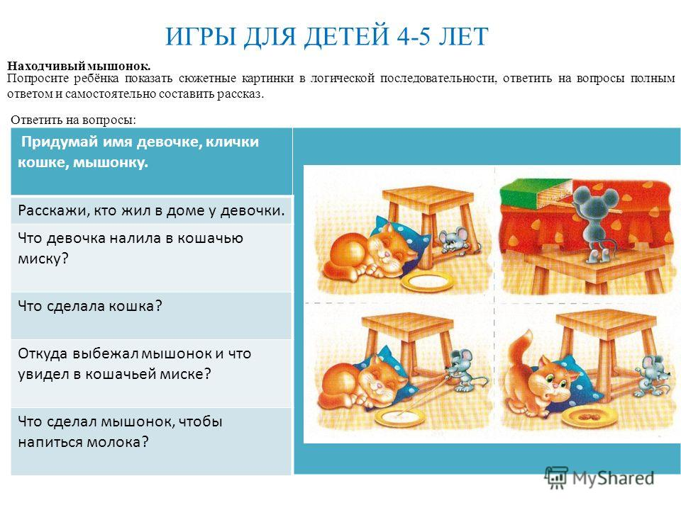
V. Итог занятия.
-Что нового узнали?
-Чему научились?
Математика
Тема. Ознакомление с цифрой 4
Цель: ознакомить учащихся с цифрой 4, учить сравнивать числа; развивать мышление, воспитывать интерес к предмету.
Ход урока
- Организационный момент
- Мотивация учебной деятельности.
Сколько нужно разгадать?
Где прибавить,
Что отнять?
Математика поможет разобраться и понять.
III. Изучение нового материала.
1.Сообщение темы урока.
-Ребята, с какой цифрой мы познакомились на прошлом занятии? (цифрой 3)
-Правильно.
-А сегодня мы с вами познакомимся с цифрой 4. Будем выполнять интересные задания, вспомним, как сравнивать числа.
1. Знакомство с цифрой 4.Просмотр мультфильма
2.Выполнение задания на листочках
Задание 1.Рассмотри рисунки четырехугольников. У них 4 угла и по 4 стороны .И квадрат ,и прямоугольник-четырехугольники. Рассмотри как можно составить число «четыре».
Задание 2.Расставь знаки >?<,=.Еще раз обрати внимание на то, что острый угол знаков >и< всегда указывает на меньшее число.
IV. Закрепление изученного материала.
1.Написание цифры 4 в воздухе.
2.Прописывание цифры на листе.
V.Итог занятия
-Что нового узнали?
-Чему научились?

Задание. Возьми серый карандаш и закрась все части рисунка,
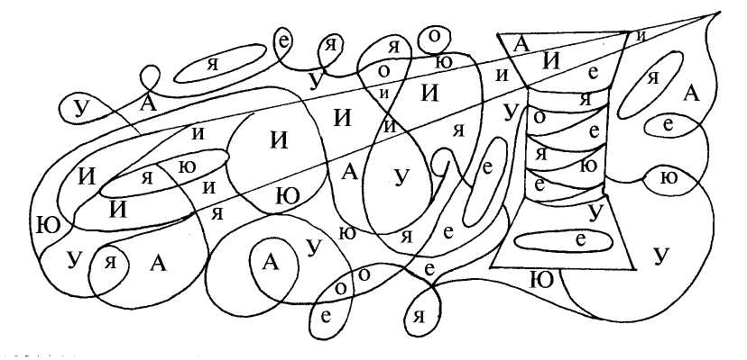
в которых ты видишь буквы «И» и «и».
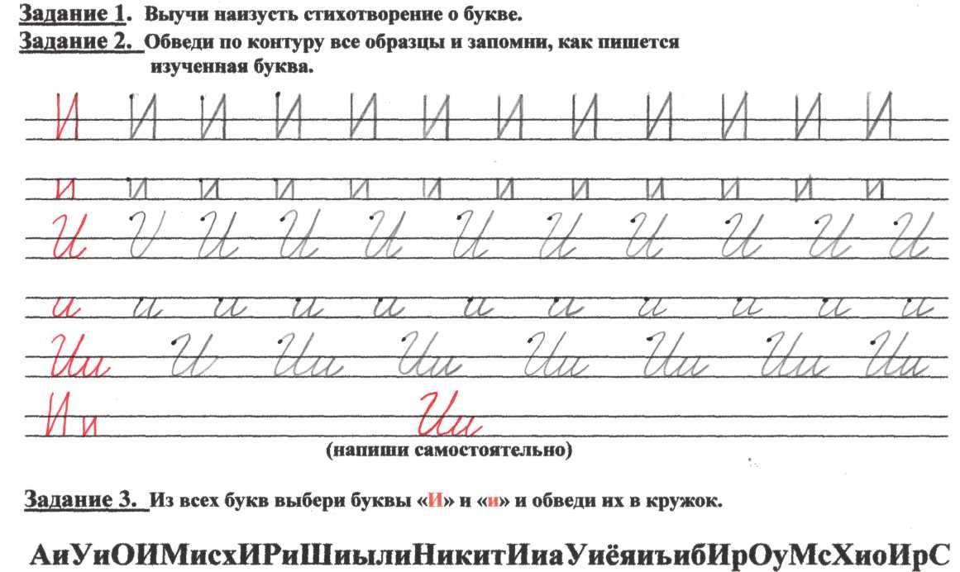
Пропиши букву Ии.
И

и

